- Aşağıdaki varlıkların adlarında “z - Z ” sesinin geçtiği resimlerin altındaki kutucuğu işaretleyiniz.
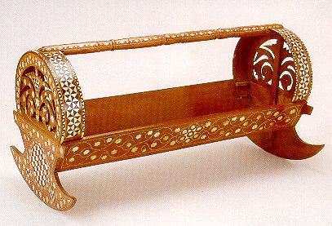
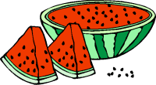

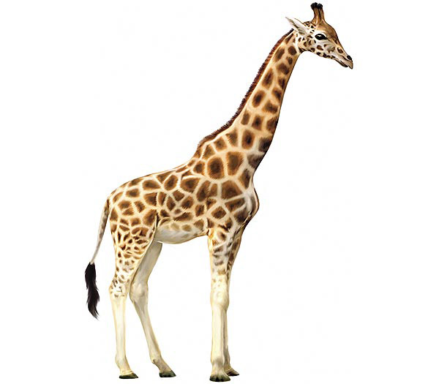


z

Z

z z z z z z
z z z z z z
z z z z z z z Zz z z z z z z
Zz zz z z Zz z z Zzz

Z Z Z Z Z Z Z
Z Zz Zz Z Z Z Zz
z zz Zz zz z z Zz zz
Zz z z z zz Zz zz Zz
- Aşağıdaki tablodaki “ z “ seslerini yuvarlak içine alınız.

Z

z
z
db
z
z
z
a
z
z
e1
g
l
ı
z
z
i

- İçerisinde “z “ sesi geçen kelimelerin altındaki kutucuğu işaretleyiniz.
tazı
zirve
zurna
az
kasap

e
z
ez
ez ez ez ez
ezme ezmiyor ezse
a
z
az
az az az az
azma azmış Azrail
i
z
iz
iz iz iz iz
izli İzmir izledi
o
z
oz
oz oz oz oz
uz uz uz uz
u
z
uz
ı
z
ız
ız ız ız ız
ö
z
öz
öz öz öz öz
özlem Özkan
ü
z
üz
üz üz üz üz
ze ze ze ze
z
e
ze
Zeki zeka zedeli Rize
z
a
za
za za za za

zi zi zi zi
z
i
zi
v bizi sizi zili Ezine
Ziya ziyaret ziyade
zo zo zo zo
z
o
zo
zoka zoraki
zu zu zu zu
z
u
zu
kuzu buzu tuzu
zı zı zı zı
z
ı
zı
azı yazı kazı kırmızı
z
ö
zö
zö zö zö zö
zü zü zü zü
z
ü
zü
Zübeyde közü
Öğrencinize, çizelgedeki boş kutucukları doldurtunuz. Boşluğa yazdığı sayıyı söyletiniz.
Çizelgedeki sayılardan yararlanarak herhangi bir sayıdan başlayarak ileriye ve geriye doğru en az 3 kere sayma çalışması yaptırınız.

 | 1 |  |  |  |  |  | 7
 |  |  |  | 14 |  | 16
 |  |  | 23 |  |  |  |  |  | 29
 |  | 32 |  |  |  |  | 37
 |  |  |  |  | 45 |  |  |  | 49
50 |  |  |  |  |  |  |  | 58
 |  |  |  | 64 |  | 66
 |  | 72 |  |  | 75
80 |  |  | 83
 | 91 |  |  |  |  |  |  | 98

Aşağıdaki karelerdeki boşlukları doldurtunuz. Sayıları, önce ileriye sonra da geriye doğru 5 kere saydırınız, defterine 1 kere yazdırınız.

 |  |  |  |  | 50 |  |  | 80

 | 90 |  |  |  |  |  | 30

Öğrencinize, çizelgedeki boş kutucukları doldurtunuz. Boşluğa yazdığı sayıyı söyletiniz.
Çizelgedeki sayılardan yararlanarak herhangi bir sayıdan başlayarak ileriye ve geriye doğru en az 3 kere sayma çalışması yaptırınız.

 | 88 |  |  |  |  |  |  | 81
 |  | 77 |  |  |  |  | 72
69 |  |  |  |  | 64
 |  |  | 56 |  |  | 53
 | 48 |  |  |  | 44
 |  |  | 36 |  |  |  |  |  | 30
29 |  |  |  | 25
 |  | 17 |  |  |  |  |  | 11
 |  |  |  |  |  | 3 |  |  | 0

Sayfayı okula yollayınız. Kontrol edilecektir.

